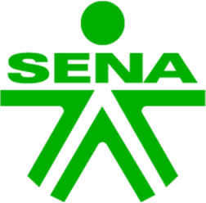
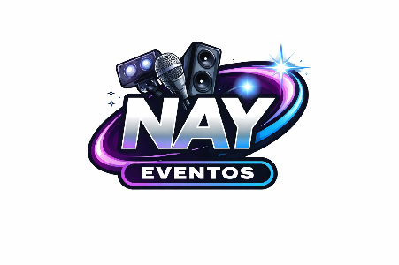
Nombre del proyecto: Nay eventos

Realizado por

Andres Camilo Jimenez Gutierrez
Cristian Sebastian Peñuela Vargas
Gisel Lorena Mosquera Fierro
Valentina Sierra Osorio
Sharon Nicolle Gamba Jimenez

Tecnologo en analisis y desarrollo de software

CEET (Centro de electricidad electrónica y comunicaciones)

Bogota DC

2026
ENTREVISTA A TRABAJADORES DE NAY EVENTOS
Preguntas:
1. ¿Cuál es el objetivo principal del sitio web?
o a) Informativo (Dar a conocer el negocio y servicios).
o b) Generación de leads (Conseguir contactos mediante
formularios/WhatsApp).
o c) Venta directa (Tienda online con carrito de compras).
o d) Catálogo digital (Mostrar productos sin venta online).
2. ¿En qué estado se encuentra la identidad visual de la marca?
o a) No tengo nada (Necesito logo, colores y fuentes).
o b) Tengo logo, pero necesito definir el resto del estilo.
o c) Tengo un manual de marca completo y profesional.
3. ¿Con qué materiales visuales cuentas actualmente?
o a) Fotos y videos profesionales de mis productos/servicios.
o b) Fotos tomadas por mí (amateur).
o c) No tengo material (necesito fotos de stock o banco de imágenes).
4. ¿En qué zona operan principalmente?
a) Local
b) Regional
c) Nacional
d) Internacional
5. ¿Qué nivel de autogestión necesitas una vez entregada la web?
o a) Total (Quiero poder cambiar textos, fotos y crear páginas fácilmente).
o b) Media (Solo cambiar precios o entradas de blog).
o c) Nula (Prefiero pagar un mantenimiento mensual para cualquier cambio).
6. ¿Ya tienes dominio y hosting (alojamiento)?
o a) Sí, ya los tengo comprados.
o b) Tengo el dominio, pero no el hosting.
o c) No tengo nada y necesito asesoría.
7. ¿En qué idiomas estará disponible la web?
o a) Solo un idioma (Español).
o b) Multi-idioma (Español + otro idioma).

8. ¿Cómo prefieres que los clientes se contacten contigo?
o a) Botón directo a WhatsApp.
o b) Formulario de contacto por correo.
o c) Llamada telefónica directa.
o d) Todas las anteriores.
9. ¿Qué tan urgente es el lanzamiento del proyecto?
o a) Muy urgente (menos de 2 semanas).
o b) Tiempo estándar (1 mes).
o c) No tengo prisa (más de 2 meses).
10. ¿Cuál es el rango de presupuesto estimado para este proyecto?
o a) Económico (Funcionalidades básicas).
o b) Medio (Diseño personalizado y más funciones).
o c) Profesional/Premium (Estrategia completa, SEO y funciones avanzadas).

✍️ Preguntas Abiertas (Para profundizar)
11. ¿Cómo describirías tu negocio a alguien que nunca ha oído hablar de él?
12. ¿Quién es tu competencia directa y qué sitios web de ellos te gustan (o te
disgustan)?
13. ¿Cuál es el mayor problema que esperas que esta página web resuelva para
tu negocio?
14. ¿Existen funcionalidades específicas; que necesites? (Ej: Sistema de
reservas, calculadora de precios, área de clientes con login, etc.).
15. Si un usuario entra a tu web y solo pudiera recordar una cosa después de
salir, ¿qué te gustaría que fuera?

Respuestas:
Persona 1
- b
- b
- b
- b
- a
- c
- a
- d
- b
- b
- Nay Eventos alquila equipos para fiestas y eventos como sonido, luces y carpas.
- Competimos con empresas locales de eventos; nos gustan páginas simples y claras.
- Conseguir más clientes interesados en nuestros servicios.
- Catálogo de equipos y botón de WhatsApp.
- Que somos una empresa confiable.

Persona 2
- b
- b
- b
- b
- a
- c
- a
- d
- b
- b
- Somos una empresa que alquila equipos para todo tipo de eventos.
- Otras empresas de alquiler de eventos; nos gustan webs con fotos de equipos.
- Que los clientes puedan encontrarnos fácilmente.
- Galería de eventos y formulario de contacto.
- Que tenemos todo para eventos.

Persona 3
- b
- b
- b
- b
- a
- c
- a
- a
- b
- a
- Nay Eventos ayuda a organizar fiestas alquilando equipos.
- Empresas similares de la ciudad; algunas páginas son desordenadas.
- Mostrar nuestros servicios.
- Catálogo de productos.
- Que somos buena opción para eventos.

Persona 4
- b
- a
- b
- b
- a
- c
- a
- d
- b
- b
- Nos dedicamos al alquiler de sonido, iluminación y mobiliario para eventos.
- Competimos con empresas de eventos locales.
- Tener más visibilidad en internet.
- Botón de WhatsApp y galería de fotos.
- Que ofrecemos buen servicio.

Persona 5
- b
- b
- a
- b
- b
- c
- a
- d
- b
- b
- Somos una empresa que alquila equipos para fiestas y eventos empresariales.
- Empresas de eventos de la región; algunas tienen buen catálogo.
- Conseguir más solicitudes de cotización.
- Catálogo y formulario de cotización.
- Que Nay Eventos es confiable.

Persona 6
- b
- b
- b
- b
- a
- b
- a
- a
- b
- a
- Nay Eventos ofrece equipos y apoyo para eventos.
- Empresas similares del sector.
- Que los clientes encuentren información clara.
- Sección de servicios y contacto rápido.
- Que somos profesionales.

Persona 7
- b
- b
- b
- a
- a
- c
- a
- d
- c
- a
- Ayudamos a organizar eventos ofreciendo equipos en alquiler.
- Empresas de eventos locales; algunas webs son claras.
- Mostrar nuestros equipos disponibles.
- Catálogo con fotos.
- Que tenemos buena atención.

Persona 8
- b
- a
- c
- b
- a
- c
- a
- d
- b
- b
- Somos un negocio dedicado al alquiler de equipos para fiestas.
- Competimos con empresas de eventos de la ciudad.
- Atraer más clientes.
- Galería de eventos.
- Que somos responsables.

Persona 9
- b
- b
- b
- c
- a
- c
- a
- d
- b
- b
- Nay Eventos ofrece soluciones para eventos con alquiler de equipos.
- Empresas locales del mismo sector.
- Que los clientes conozcan nuestros servicios.
- Catálogo y formulario de contacto.
- Que somos una empresa seria.

Persona 10
- b
- b
- b
- b
- a
- c
- a
- d
- b
- b
- Somos una empresa que alquila equipos para hacer eventos completos.
- Nuestra competencia son otras empresas de alquiler de eventos.
- Tener más presencia en internet.
- Botón de WhatsApp y catálogo de equipos.
- Que Nay Eventos es una buena opción.

Conclusiones descriptivas de la entrevista.
Pregunta 1. ¿Cuál es el objetivo principal del sitio web?
Objetivo principal de la página web: La mayoría de los trabajadores considera que el objetivo principal del sitio web debe ser la generación de contactos, permitiendo que los clientes interesados puedan comunicarse con la empresa fácilmente mediante formularios o contacto directo por WhatsApp para solicitar información o cotizaciones.
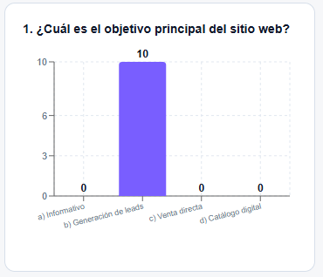
Pregunta 2.¿En qué estado se encuentra la identidad visual de la marca?
Identidad visual de la marca: Según las respuestas obtenidas, la empresa ya cuenta con un logotipo, pero aún necesita definir otros elementos de su identidad visual, como los colores corporativos, tipografías y un estilo gráfico que represente mejor la marca.
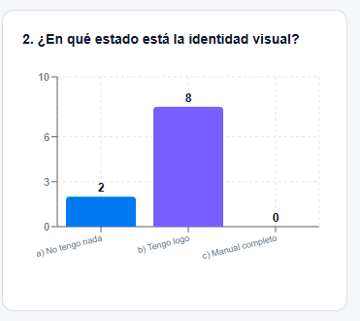

Pregunta 3.¿Con qué materiales visuales cuentas actualmente?
Material visual disponible: La mayoría de los trabajadores indicó que actualmente la empresa tiene fotografías tomadas por ellos mismos durante algunos eventos, pero estas no son profesionales. Por lo tanto, sería recomendable mejorar la calidad del material visual para la página web.
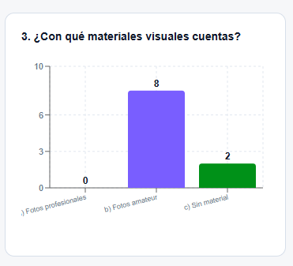

Pregunta 4.¿En qué zona operan principalmente?
Zona de operación de la empresa: Los trabajadores mencionaron que la empresa opera principalmente a nivel regional, ofreciendo sus servicios en la ciudad y en municipios cercanos donde se realizan diferentes tipos de eventos.

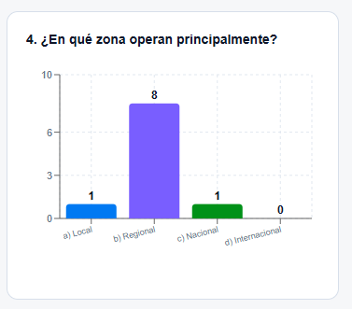
Pregunta 5. ¿Qué nivel de autogestión necesitas una vez entregada la web?
Autogestión de la página web: La mayoría de los trabajadores considera importante que la empresa tenga control total sobre la página web, para poder actualizar textos, agregar fotos de eventos, modificar información de servicios o publicar nuevos equipos sin depender constantemente de un desarrollador.

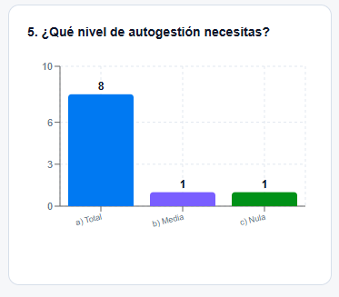
Pregunta 6. ¿Ya tienes dominio y hosting (alojamiento)?
Hosting y dominio de la página web: Según las respuestas, la empresa aún no cuenta con dominio ni hosting, por lo que sería necesario recibir asesoría para escoger y adquirir estos servicios antes de desarrollar el sitio web.

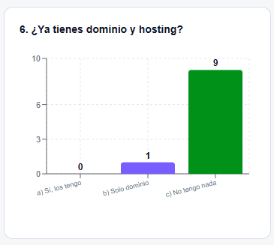

Pregunta 7. Idiomas de la página web: Los trabajadores indicaron que el sitio web estaría disponible únicamente en español, ya que la mayoría de los clientes de la empresa se encuentran dentro del país y hablan este idioma.
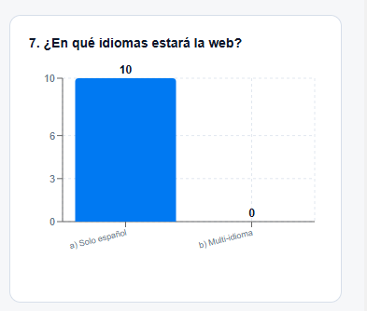
Pregunta 8. Formato de contacto con los clientes: La mayoría de los encuestados considera que la página web debe ofrecer varias formas de contacto, como botón directo a WhatsApp, formulario de contacto por correo electrónico y llamada telefónica, para facilitar la comunicación con los clientes.
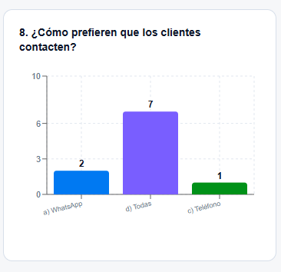
Pregunta 9. Urgencia de lanzamiento del proyecto: Según las respuestas de los trabajadores, el lanzamiento del sitio web no es extremadamente urgente, por lo que un tiempo estimado de desarrollo de alrededor de unos meses sería adecuado para realizar el proyecto correctamente.
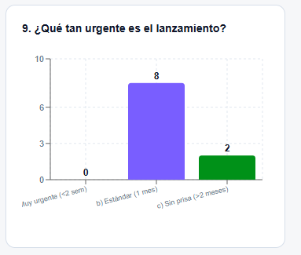
Pregunta 10. Presupuesto para el proyecto: La mayoría de los trabajadores considera que el proyecto debería tener un presupuesto medio, que permita contar con un diseño personalizado y algunas funcionalidades útiles para los clientes.
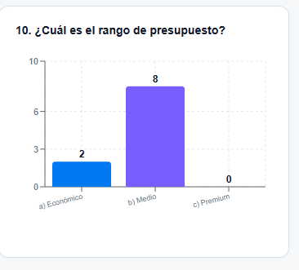
Pregunta 11. Descripción del negocio: los trabajadores concuerdan que Nay Eventos es una empresa dedicada al alquiler de equipos para eventos sociales y empresariales, ofreciendo servicios como sonido, iluminación, carpas, mesas, sillas y otros elementos necesarios para la realización de fiestas, celebraciones y reuniones.
Pregunta 12. Competencia directa: La competencia directa de la empresa está compuesta por otras empresas de alquiler de equipos para eventos que operan en la misma ciudad o región. Algunos de estos negocios cuentan con páginas web donde muestran sus servicios y catálogos de productos.

Pregunta 13. Problemática que la página web busca resolver: El principal problema que la empresa espera solucionar con la página web es mejorar su presencia en internet y facilitar que los clientes encuentren información sobre los servicios y puedan solicitar cotizaciones de manera rápida, de igual forma tener un mejor control de inventario
.
Pregunta 14. Funciones necesarias: Entre las funcionalidades que los trabajadores consideran necesarias se encuentran un catálogo de equipos disponibles para alquiler, una galería de fotos de eventos realizados, un botón de contacto por WhatsApp, un formulario para solicitar información o cotizaciones y un módulo de gestión de inventarios.
Pregunta 15. Los trabajadores consideran que lo más importante es que los usuarios recuerden que Nay Eventos es una empresa confiable que ofrece todo lo necesario para la organización de eventos exitosos.

